Тест для родителей
На какой основе строится отношение
отца и матери к ребенку?
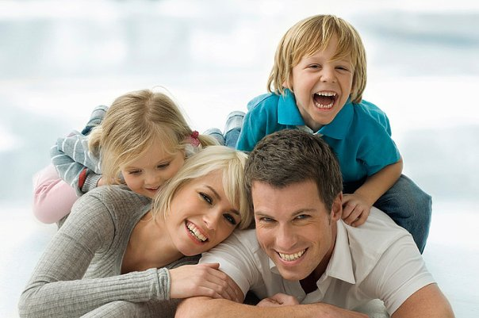
Если вы согласны с приведенными ниже утверждениями, запишите себе один балл, если нет – 0 баллов.
1. Иногда немного жаль, что ребенок вырастет и станет взрослым.
2. Если ребенок говорит неправду, то он, скорее всего, не лжет, а фантазирует.
3. Современные школьные программы чересчур сложны.
4. Мать должна служить эмоциональным посредником между ребенком и отцом, потому что отцам свойственна излишняя строгость.
5. Если ребенок занят полезным делом, но у него ничего не получается, надо похвалить и за усилие.
6. Наивная непосредственность – это, скорее, достоинство детского возраста, а не недостаток.
7. Если ребенок не засыпает в темноте, ему необходима лампа-ночник.
8. Многие детские шалости объясняются дурным влиянием сверстников.
9. У каждого ребенка есть свои достоинства, которые намного важнее недостатков.
10. Ребенок мог бы достичь больших успехов, если бы учителя относились к нему благожелательно.
11. Когда отец и мать расходятся в оценке поведения ребенка, важнее должно быть мнение матери, поскольку женщины – прирожденные воспитатели.
12. В детстве всем необходимы занятия спортом.
13. За семейным столом лучшие кусочки должны отдаваться детям.
14. Детское непослушание часто возникает оттого, что родители требуют от ребенка слишком многого.
15. Повзрослев, ребенок неизбежно столкнется в жизни с трудностями, поэтому долг родителей – до поры его ограждать от них.

И т о г и: 15–20 баллов.
Отец: Вы недооцениваете роль мужчины в воспитании. Ваша требовательность к ребенку бывает продиктована вашим настроением, а не поведением ребенка.
Мать: Вы очень любите ребенка, но забываете о том, что ребенок вырастет и должен будет решать свои проблемы самостоятельно.
8–11 баллов.
Отец: В воспитании ребенка существует отстраненность.
Мать: Ребенку необходимо больше вашего эмоционального участия в его жизни.
Менее 8 баллов.
Отец: Не судите слишком строго своего ребенка.
Мать: Вашему ребенку нужно больше мягкости и поощрения.

